Privitak 3. OBRAZLOŽENJE OPĆEG DIJELA FINANCIJSKOG PLANA
2918 EKONOMSKI INSTITUT, ZAGREB
19.12.2023.

PRIHODI I PRIMICI
U razdoblju 2024.–2026. godine prihodi su planirani u ukupnom kako je prikazano u Tabeli 1.
U razdoblju 2024.–2026. godine aktivnosti i izvori financiranja prikazani su sukladno usvojenom Državnom proračunu za plansko razdoblje, te uputi nadležnog ministarstva o rasporedu prihoda i rashoda.
Prihodi na aktivnostima A622150 (izvor 11) i A622152 (izvor 581) namijenjeni su financiranju javnih instituta iz kojih se podmiruju rashodi predviđeni Programskim ugovorom koji je Ekonomski institut, Zagreb sklopio s Ministarstvom znanosti i obrazovanja u prosincu 2023. godine. Kako je proces sklapanja programskih ugovora za razdoblje 2024.-2027. godine tekao paralelno sa usvajanjem Državnog proračuna, vjerujemo da možemo očekivati ograničene promjene u ukupnim planskim iznosima i rasporedu prihoda i rashoda tijekom 2024. godine.
Planirani prihodi aktivnosti A622153 predstavljaju prihode od samostalne djelatnosti javnih instituta, a odnose se na vlastita i namjenska sredstva Ekonomskog instituta, Zagreb. Podijeljeni su na više izvora (vrsta) financiranja: vlastiti prihodi ostvareni na tržištu (izvor 31), namjenska sredstva (izvor 52), donacije (izvor 61) i pomoći EU (izvor 51).
Planirani prihodi na izvoru 52, odnose se na završna sredstva financiranja dva projekta ugovorena s Hrvatskom zakladom za znanost. Trajat će do početka 2024. godine. Planirani prihodi na izvoru 51 odnose se na jedan EU projekt u provedbi za kojeg smo planirali prihode u skladu s dinamikom provedbe.

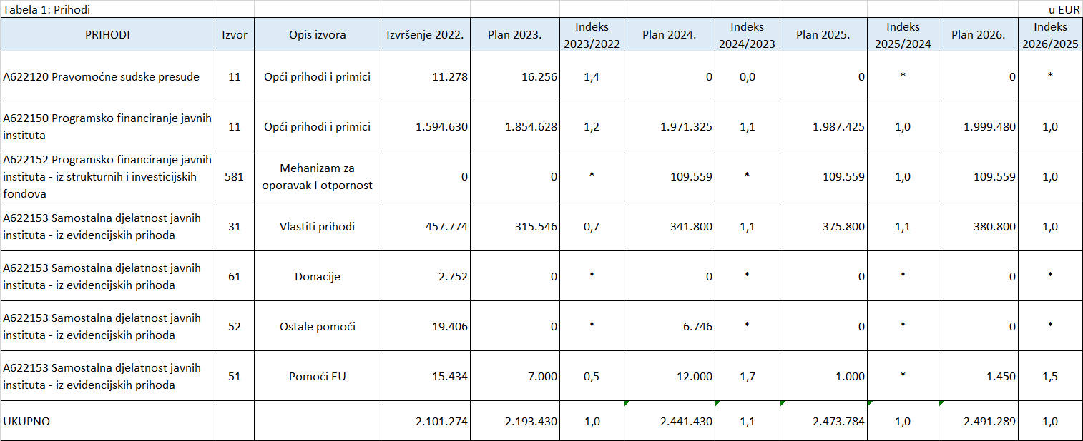

Ekonomski institut, Zagreb u sljedećem trogodišnjem razdoblju nije planirao primitke.

RASHODI I IZDACI
U odnosu na prethodno usvojeni financijski plan za razdoblje 2024. – 2026. godine uvedene su nove oznake aktivnosti uz planirane rashode. Postojeći obrazac 1a Prijedlog financijskog plana za razdoblje 2024. -2026. godine za unos rashoda izrađen je s privremenim oznakama aktivnosti:
- A11111 Programsko financiranje javnih instituta (izvor 11), za buduća razdoblja će se koristiti oznaka A622150
- A44444 Samostalna djelatnost javnih instituta iz evidencijskih prihoda (izvori 31,51,52 i 61), za buduća razdoblja će se koristiti oznake A622151 i A622153
- A33333 Programsko financiranje javnih instituta iz strukturnih i investicijskih fondova (izvor 581), za buduća razdoblja će se koristiti oznaka A622152
Najznačajniji planirani rashodi odnose se na rashode predviđene Programskim ugovorom, a to su plaće, doprinosi i materijalna prava zaposlenih, rashode hladnog pogona, te rashode izvedbene i razvojne komponente namijenjenih ostvarivanju strateških i posebnih ciljeva znanstvene djelatnosti (rashodi planirani na izvorima 11, 583 i dijelom na izvoru 31). Rashodi planirani na izvorima 31, 51, 52 i 61 odnose se na troškove provedbe ugovorenih projekata, podmirivanju troškova hladnog pogona, obrazovanja, te investicijske troškove.
U razdoblju 2024. – 2026. godine Ekonomski institut, Zagreb planirao je izdatke u iznosu od 5.898 EUR u svakoj godini. U 2013. godini s Hrvatskom bankom za obnovu i razvitak (HBOR) ugovoren je namjenski kredit za podmirivanje troškova poboljšanja energetske učinkovitosti zgrade Ekonomskog instituta, Zagreb u iznosu od 730.000,00 kuna, odnosno 97.262,47 EUR. Kredit se počeo otplaćivati 30.06.2014. godine kvartalnim ratama izraženim u eurima u iznosu od 1.474,20 EUR, uvećano za kamate, te s planom otplate do 31.03.2028. godine. Zajedno s pripadajućim kamatama, glavnica kredita podmiruje se iz vlastitih sredstava Ekonomskog instituta, Zagreb.
PRIJENOS SREDSTAVA IZ PRETHODNE I U SLJEDEĆU GODINU
Donos i odnos sredstava je procijenjen i odnosi se na prijenose neutrošenih sredstava iz vlastitih i namjenskih izvora i uglavnom su povezani sa prijenosom uplaćenih sredstava po ugovorima sklopljenim na tržištu (izvor 31), namjenskim višegodišnjim ugovorima (izvor 52) ili po višegodišnjim ugovorima o provedbi EU projekata (izvor 51). Dijelom ili u potpunosti se u jednoj godini ostvaruju prihodi, a rashodi se ostvaruju tijekom sljedeće ili sljedećih godina. EU projekti, znanstveni projekti ili projekti po ugovorima o donaciji imaju specifičnu dinamiku novčanog tijeka koji nije vezan uz fiskalnu godinu, već projektne periode. Administrativni dio ostvarenih vlastitih sredstava se troši po potrebama i dijelom čini pričuvu za izvanredne okolnosti i potrebe za financiranjem bilo administrativnih, bilo projektnih obveza, čime se izbjegava zaduživanje i održava novčani tijek. Prijenosi sredstava iz prethodne u sljedeću godinu su uglavnom vezani uz izvore 31, 51, 52 i 61.
Donos i odnos sredstava je u ovom periodu najznačajniji na izvoru 31 (vlastita sredstva), zatim na izvoru 51 (EU sredstva od jednog projekta u provedbi i ostataka sredstava završenih EU projekata koja su namijenjena podmirivanju indirektnih troškova).
UKUPNE I DOSPJELE OBVEZE
 | Stanje obveza na dan 31.12.2022. | Stanje obveza na dan 30.06.2023.
Ukupne obveze | 233.162,75 EUR | 63.034,88 EUR
Dospjele obveze | 0 | 0

